**Multisim**

**仿真实验报告**

**实验一 单级放大电路**

**一、实验目的**

1、熟悉multisim软件的使用方法

2、掌握放大器的静态工作点的仿真方法，及对放大器性能的影响。

3、学习放大器静态工作点、电压放大倍数，输入电阻、输出电阻的仿真方法，了解共射级电路的特性。

**二、虚拟实验仪器及器材**

双踪示波器 信号发生器 交流毫伏表 数字万用表

**三、实验步骤**

1.仿真电路图



E级对地电压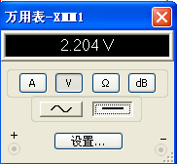

**25.静态数据仿真**

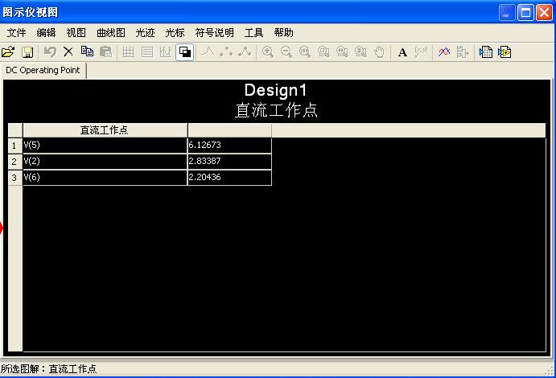

记录数据，填入下表

|  |  |
| --- | --- |
| 仿真数据（对地数据）单位；V | 计算数据 单位；V |

|  |  |  |  |  |  |
| --- | --- | --- | --- | --- | --- |
| 基级 | 集电极 | 发射级 | Vbe | Vce | RP |
| 2.834 | 6.126 | 2.204 | 0.63 | 3.922 | 10k |

**26.动态仿真一**

1.单击仪表工具栏的第四个，放置如图，并连接电路。



2.双击示波器，得到如下波形

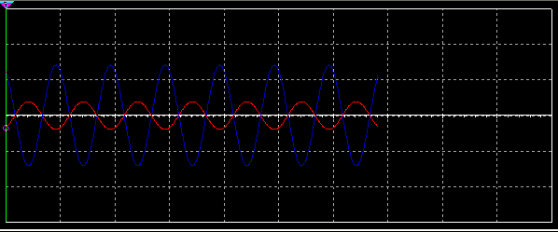

5.他们的相位相差180度。

**27.动态仿真二**

1.删除负载电阻R6



2.重启仿真。

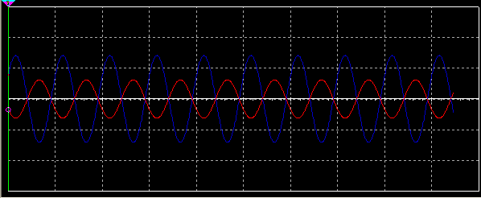

记录数据.

|  |  |
| --- | --- |
| 仿真数据（注意 填写单位） | 计算 |

|  |  |  |
| --- | --- | --- |
| Vi有效值 | Vo有效值 | Av |
| 10mv | 370.68mv | 37 |

3.分别加上5.1k,300欧的电阻，并填表



填表.

|  |  |
| --- | --- |
| 仿真数据（注意 填写单位） | 计算 |

|  |  |  |  |
| --- | --- | --- | --- |
| RL | VI | VO | AV |
| 5.1K | 10mv | 193.708mv | 19 |
| 300 | 10mv | 24.4mv | 2.4 |

4.其他不变，增大和减少滑动变阻器的值，观察VO的变化，并记录波形

|  |  |  |  |  |
| --- | --- | --- | --- | --- |
|  | VB | VC | VE | 画出波形 |
| RP增大 | 减小 | 增大 | 减小 |  |
| RP减小 | 增大 | 减小 | 增大 |  |

**28.仿真动态三**

1.测量输入端电阻。

在输入端串联一个5.1k的电阻，并连接一个万用表，启动仿真，记录数据，填入表格。



|  |  |
| --- | --- |
| 仿真数据（注意 填写单位） | 计算 |

|  |  |  |
| --- | --- | --- |
| 信号发生器有效电压值 | 万用表的有效数据 | RI |
| 7.07mv | 6.02mv | 30k |

2.测量输出电阻RO

数据为VL



测量数据为VO



|  |  |
| --- | --- |
| 仿真数据 | 计算 |

|  |  |  |
| --- | --- | --- |
| VL | VO | RO |
| 117.462mv | 219.761mv | 4.4k |

填表

|  |  |  |
| --- | --- | --- |
| 仿真数据 | | 计算 |
| VL | VO | RO |
| 117.462mV | 219.761mV | 4.4k |

**29.思考题**

1.画出如下电路图。



2.元件的翻转



4．去掉r7电阻后，波形幅值变大。

**实验二 射级跟随器**

**一、实验目的**

1、熟悉multisim软件的使用方法

2、掌握放大器的静态工作点的仿真方法，及对放大器性能的影响。

3、学习放大器静态工作点、电压放大倍数，输入电阻、输出电阻的仿真方法，了解共射级电路的特性。

4、学习mutisim参数扫描方法

5、学会开关元件的使用

**二、虚拟实验仪器及器材**

双踪示波器 信号发生器 交流毫伏表 数字万用表

**三、实验步骤**

**1实验电路图如图所示；**



**2.直流工作点的调整。**

如上图所示，通过扫描R1的阻值，在输入端输入稳定的正弦波，功过观察输出5端的波形，使其为最大不失真的波形，此时可以确定Q1的静态工作点。

7.出现如图的图形。

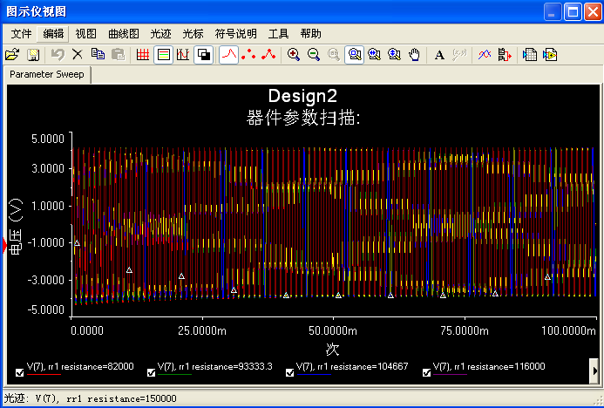

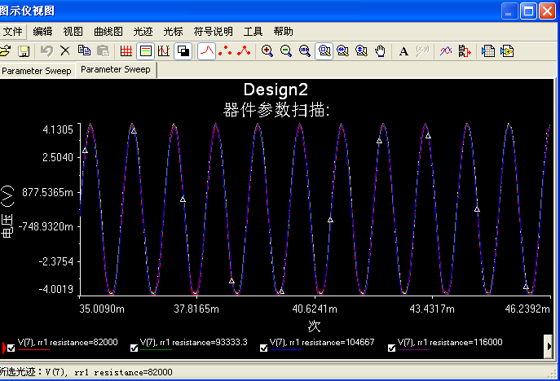

10.单击工具栏，使出现如下数据。

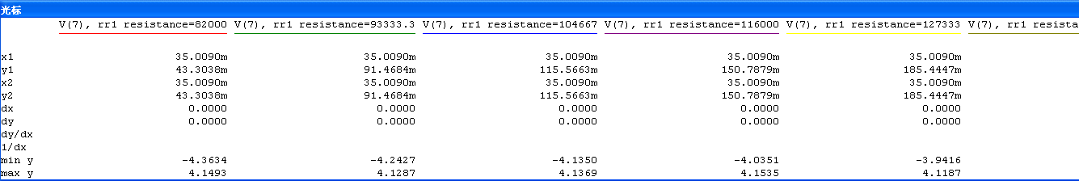

11.更改电路图如下



12.进行静态工作点仿真。将数据填入表中。

|  |  |  |  |
| --- | --- | --- | --- |
| Vb | VC | Ve | Ie=Ve/Re |
| 8.906v | 12.000v | 8.236v | 4.5mA |

14测量放大倍数。



双击万用表，把数据填入表中。

|  |  |  |
| --- | --- | --- |
| Vi | Vo | Av=Vo/Vi |
| 3.ov | 2.916v | 1.02 |

15.测量输入电阻，电路如图

、

将数据填入表中。

|  |  |  |
| --- | --- | --- |
| Vs(图中一端电压) | VI（图中6端电压） | Ri=VI*Rs/(Vs-vi) |
| 3.00v | 2.742v | 54k |

16.测量输出电阻，电路如图

将测量数据填表。

|  |  |  |
| --- | --- | --- |
| Vo(开关打开时) | Vl(开关闭合时) | RO=(VO-VL)*RL/VL |
| 1.988V | 1.978V | 9.1 |

**17思考与练习。**

1. 创建整流电路，并仿真，观察波形。
2. 

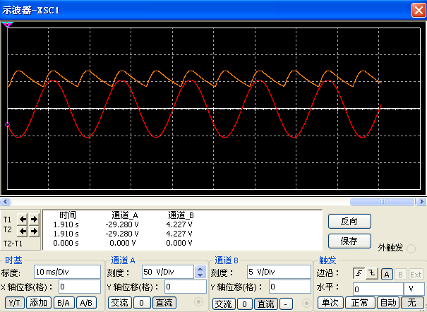

2分析射级跟随器的性能及特点

由以上仿真实验知道，射级跟随器的放大倍数很大，且输入输出电压相位相反，输入和输出电阻也很大，多用于信号的放大。

**实验三:负反馈放大电路**

**一、实验目的**：

1. 熟悉Multisim软件的使用方法
2. 掌握负反馈放大电路对放大器性能的影响
3. 学习负反馈放大器静态工作点、电压放大倍数、输入电阻、输出电阻的开环和闭环仿真方法。
4. 学习掌握Multisim交流分析
5. 学会开关元件的使用

**二、虚拟实验仪器及器材**

双踪示波器 信号发生器 交流毫安表 数字万用表

**三、实验步骤**

1、启动Multisim，并画出如下电路



2、调节信号发生器V2的大小，是输出端10在开环情况下输出不失真

3、启动直流工作点分析，记录数据，填入下表

|  |  |  |  |  |  |
| --- | --- | --- | --- | --- | --- |
| 三极管Q1 | | | 三极管Q2 | | |
| Vb | Vc | Ve | Vb | Vc | Ve |
| 3.66V | 7.26V | 3.02V | 3.32V | 4.79V | 2.66V |

4、交流分析

|  |  |  |  |  |
| --- | --- | --- | --- | --- |
|  | RL | Vi | Vo | Av |
| 开环 | RL=无穷（S2打开） | 3.079mV | 1.206V |  |
| RL=1.5k（S2闭合） | 3.075mV | 438.34mV |  |
| 闭环 | RL=无穷（S2打开） | 3.611mV | 98.831mV |  |
| RL=1.5k（S2闭合） | 3.689mV | 86.704mV |  |

1. 负反馈对失真的改善

|  |  |  |
| --- | --- | --- |
| 在开环情况下适当加大Vi的大小，使其输出失真，记录波形 | | 闭合开关S1，并记录波形 |
| 波形 |  |  |

1. 测试放大频率特性

|  |  |  |  |  |
| --- | --- | --- | --- | --- |
| 开环 | | | 闭环 | |
| 图形 |  | |  | |
| fL | | fH | fL | fH |
|  | |  |  |  |

**实验四 差动放大电路**

1. 实验目的
2. 熟悉Multisim软件的使用方法
3. 掌握差动放大电路对放大器性能的影响
4. 学习差动放大器静态工作点、电压放大倍数、输入电阻、输出电阻的仿真方法。
5. 学习掌握Multisim交流分析

5、学会开关元件的使用

**二、虚拟实验仪器及器材**

双踪示波器 信号发生器 交流毫安表 数字万用表

**三、实验步骤**

如下所示，输入电路



1、调节放大器零点

把开关S1和S2闭合，S3打在最左端，启动仿真，调节滑动变阻器的阻值，使得万用表的数据为0（尽量接近0，如果不好调节，可以减少滑动变阻器的Increment值），填表一：

|  |  |  |  |  |  |  |  |
| --- | --- | --- | --- | --- | --- | --- | --- |
| 测量值S2在左端 | Q1 | | | Q2 | | | R9 |
| C | B | E | C | B | E | U |
| 6.495V | -37.533mV | -639.607mV | 6.495V | -37.533mV | -639.607mV | -916.711mVB |
| S在第二 | 8.280V | -24.637mV | -612.626mV | 8.280V | -24.637mV | -612.626mV | -11.999mV |

2、测量差模电压放大倍数

如图更改电路。把相关数据填入下表



填表二：

|  |  |  |  |  |
| --- | --- | --- | --- | --- |
|  | 典型差动放大电路 | | 恒流源差动放大电路 | |
| 双端输入 | 共模输入 | 双端输入 | 共模输入 |
| Ui | 100mV | 1V | 100mV | 1V |
| Uc1(V) | 2.449V | 48.725mV | 2.403V | 1.737mV |
| Uc2(V) | 2.401V | 48.725mV | 2.401V | 1.737mV |
| Ad1=Uc1/Ui | 24.5 | 无 | 24 | 无 |
| Ad=U0/Ui | 48.5 | 无 | 48 | 无 |
| Ac1=Uc1/Ui | 无 | 0.097 | 无 | 0.0017 |
| Ac=Uo/U1 | 无 | 0 | 无 | 0 |
| CMRR=|Ad1/Ac1| | 252.6 |  | 14117.7 |  |

3、测量共模电压放大倍数

更改电路如图所示：



把仿真数据填入表二。

**实验五 OTL功率放大器**

1. 实验目的
2. 熟悉Multisim软件的使用方法。
3. 掌握理解功率放大器的功作原理。
4. 掌握功率放大器的电路指标测试方法。
5. 虚拟实验仪器及器材

双踪示波器、信号发生器、交流毫伏表、数字万用表等仪器、晶体三极管 2N3906,2N3904,1N3064等。

1. 实验步骤

如下图所示连接电路：



1. 静态工作点的调整

分别调整R2和R1滑动变阻器，使万用表XMM1和XMM2的数据分别为5---10mA和2.5V，然后测试各级静态工作点填入下表：

Ic1=Ic2=6.039mA U12=2.501V

|  |  |  |  |
| --- | --- | --- | --- |
|  | Q1 | Q2 | Q3 |
| Ub | 3.21456V | 1.72909V | 941.65999mV |
| Uc | 5.0000V | 2.50078V | 1.72909V |
| Ue | 2.50078V | 0 | 251.78698mV |

1. 最大不失真输出功率理想状况下，POM=Ucc2/8RL,在实验中通过测量RL两端电压有效值求出实际的POM=Uo2/8RL=2.6752/8W=0.334W。
2. 频率响应测试

填表：

UI=20mV

|  |  |  |  |
| --- | --- | --- | --- |
|  | fL | fH | 通频带 |
| F(HZ) | 197.74Hz | 1.0205MHz | 1.02MHz |
| U0(V) | 4.81V | 4.80V |  |
| Av | 240000 | 240000 |  |

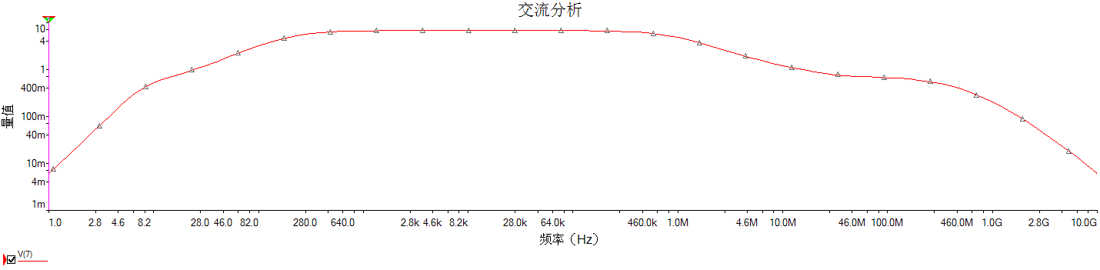

1. 思考题

功率放大电路效率高。

**实验六 集成运算放大器的测量**

一、实验目的

1、熟悉multisim软件的使用方法。

2、掌握理解集成运算放大器的工作原理。

3、掌握集成运算放大电路的基本运算关系及基本运算方法。

二、虚拟实验仪器及器材

双踪示波器、信号发生器、交流毫伏表、数字万用表等仪器、集成电路741

三、实验原理与步骤

1、仿真电路如下：

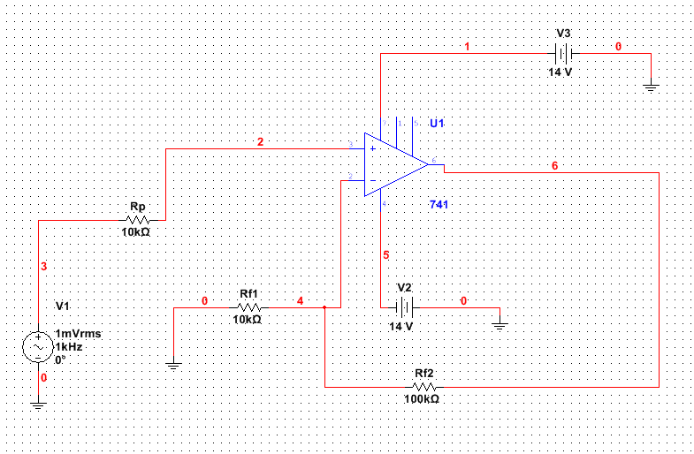

2、静态测试，记录集成电路的各管脚直流电压

通过插入万能表，经测量显示。

2号管脚电压为483.224微伏，3号管脚电压为-546.52微伏，7号管脚电压为14V，4号管脚电压为-14V，6号管脚电压为12.347mV。

3、最大功率测试

4、频率响应测试

5、输出波形观察

输出波形如图：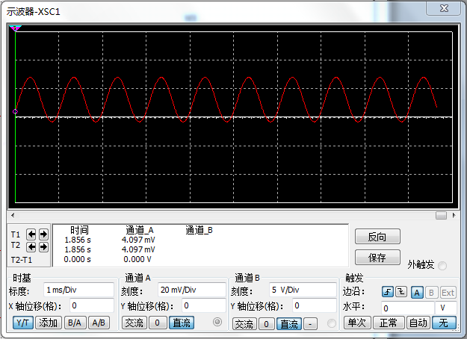

6、放大倍数测量

经测量，Ui=1mV，Uo=10.998mV，所以Av=Uo/Ui=10.998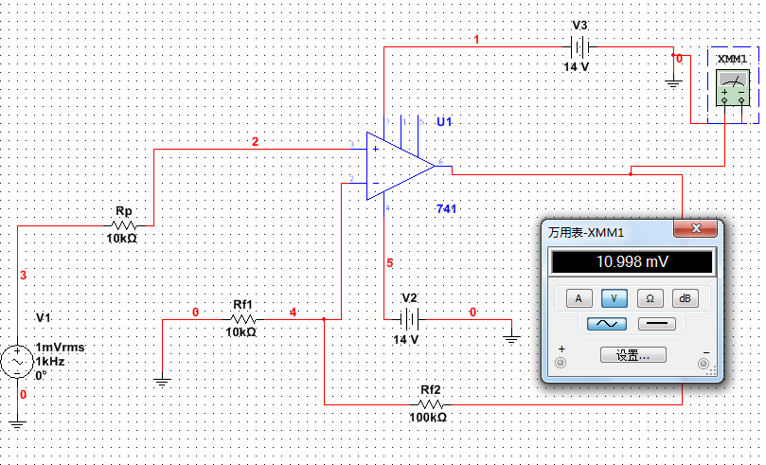

**实验七 波形发生器应用的测量**

一、实验目的

1、熟悉multisim软件的使用方法。

2、学习用集成运放构成正弦波、方波和三角波发生器。

3、掌握集成运放的调整及基本测量方法。

二、虚拟实验仪器及器材

双踪示波器、信号发生器、交流毫伏表、数字万用表等仪器、集成电路741

三、实验原理与步骤

正弦波发生器：

1、仿真电路图如下：

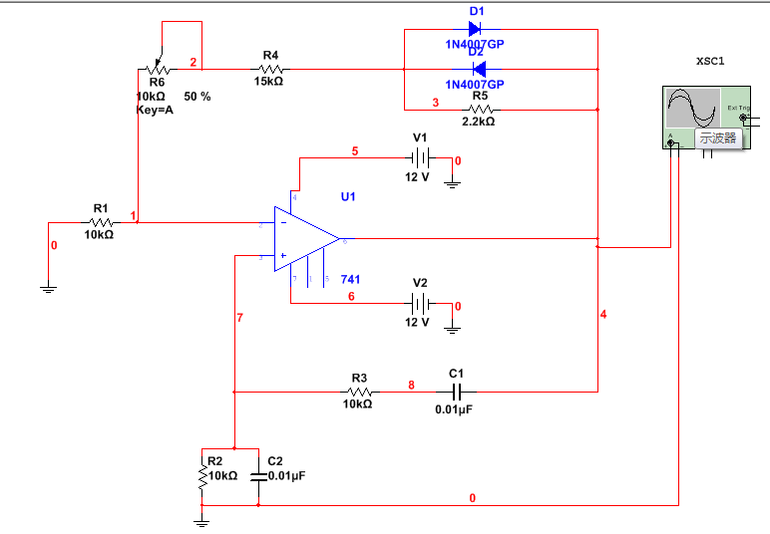

2、接通正负12V电源，调节电位器，使输出波形从无到有，从正弦波失真到不失真。描绘出输出端的波形，记下临界起振、正弦波输出及失真情况下的Rw值，分析负反馈强、弱对起振条件及输出波形的影响。

答：经观察测量，Rw为39%，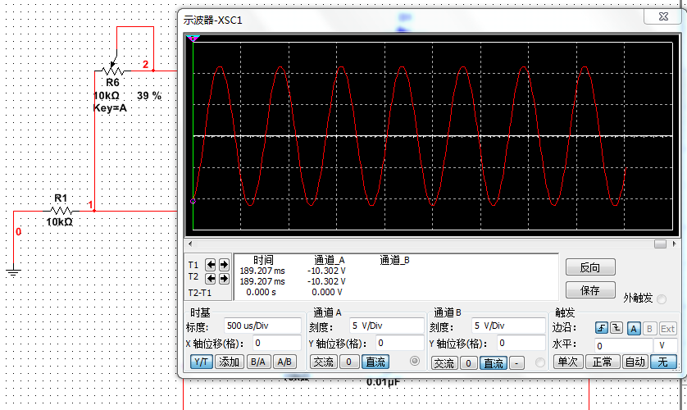

3、输出最大不失真情况下，用交流毫伏表测量输出电压，反馈电压，分析研究震荡的条件。

答：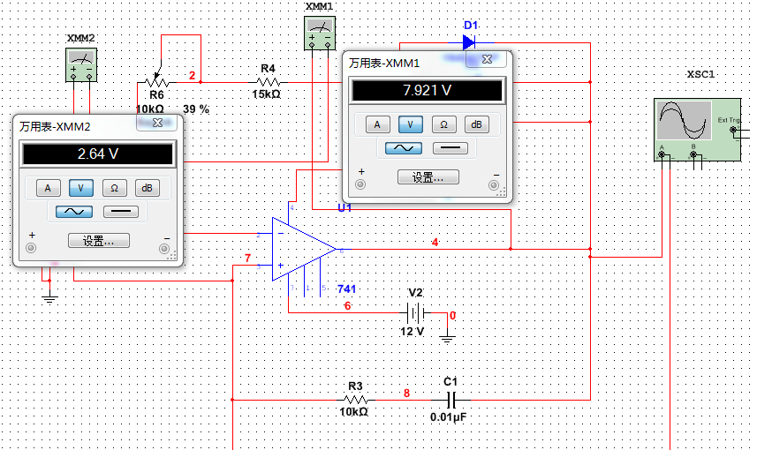

如图所示，输出电压为7.921V，反馈电压为2.64V。

4、断开二极管D1、D2.重复以上实验，并分析有何不同。

此时Rw值变为30%，如图所示：

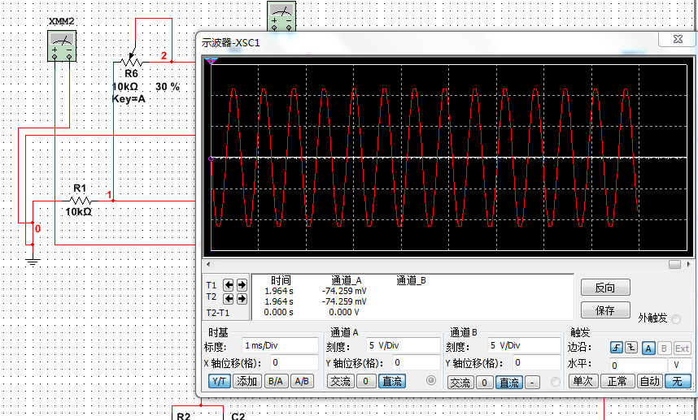

电压波形如图所示：

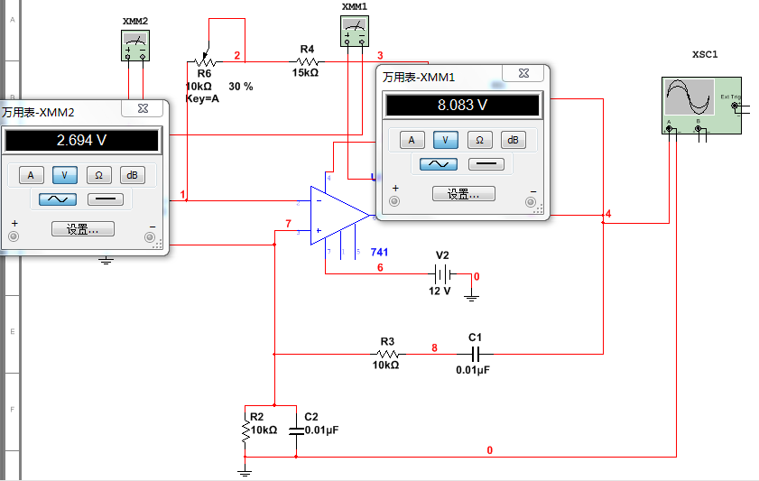

此时，输出电压为8.083V，反馈电压为2.694V。

方波发生器：

1、仿真电路如图：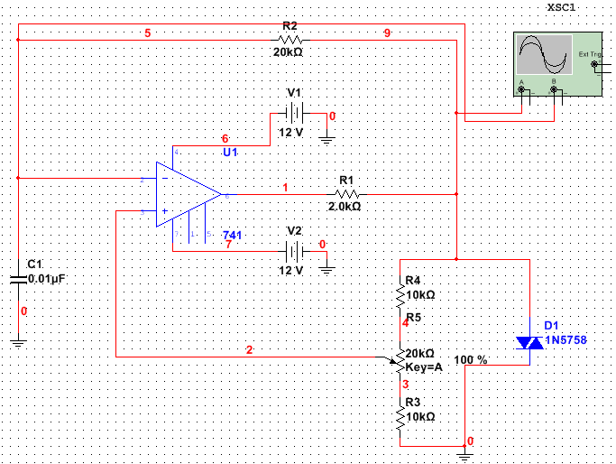

2、描绘出示波器中方波和三角波，注意他们的对应关系。

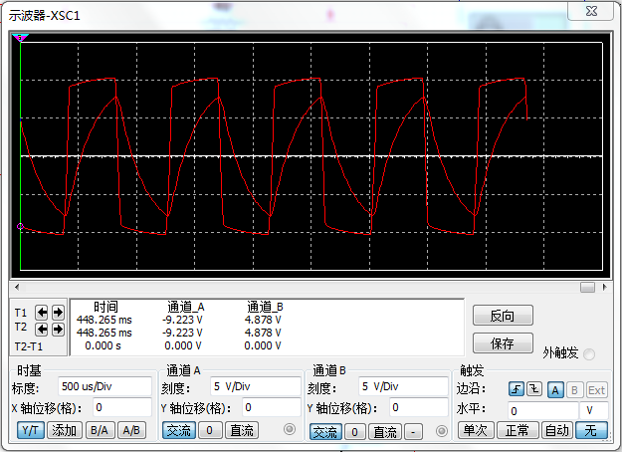

3、改变Rw的位置，测出波形的输出频率范围

经滑动Rw，使之分别取0%和100%，算出输出频率的范围是（1142.857Hz，3333.333Hz）。

4、如果把D1改为单向稳压管，输出波形的变化如何，并分析IN5758稳压管的作用。

输出波形如下图所示：

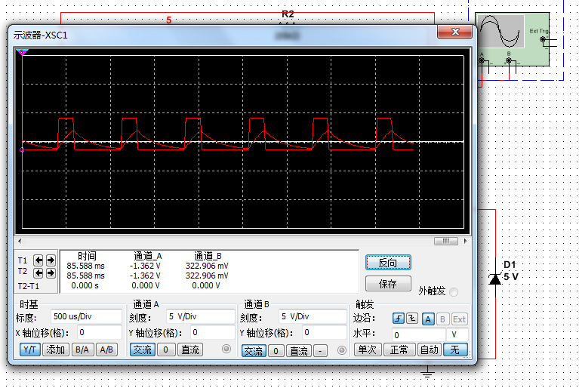

三角波与方波发生器

1、仿真电路图如下：

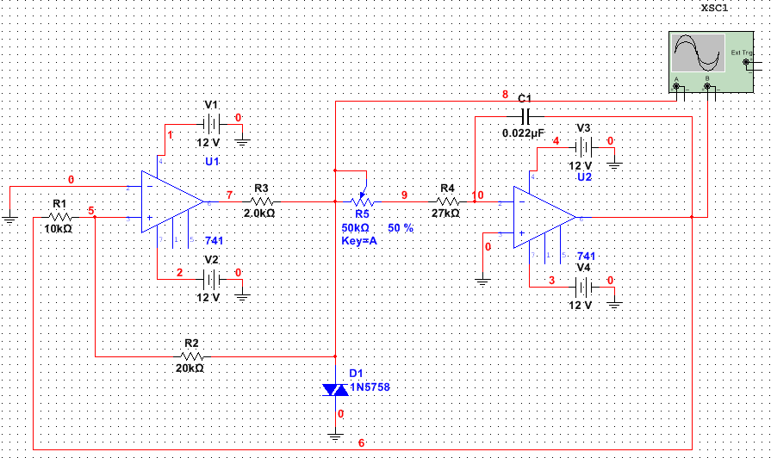

2、画出示波器中的方波和三角波，测出其幅值和频率及Rw值

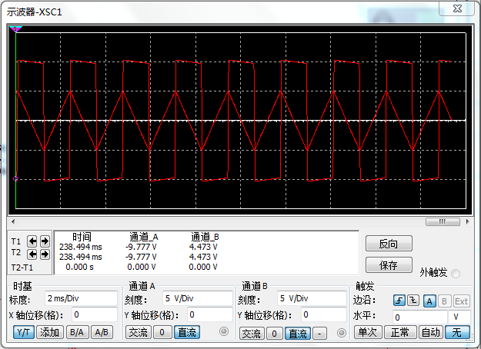

如图所示，Rw此时为50%，为25千欧，方波幅值为20.597V，三角波幅值为10.055V，频率为428.57Hz

3、改变Rw的位置，观察对输出方波和三角波波形的幅值和频率的影响。

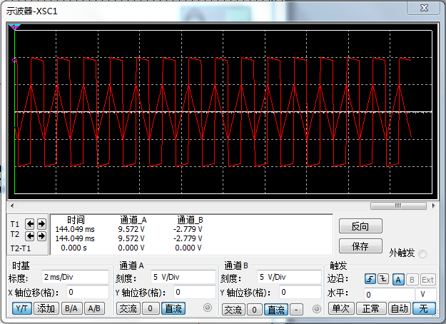

此图为Rw=100%时

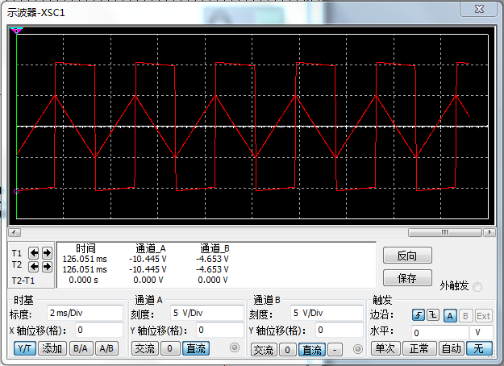

此图为Rw=0%时。

可见：随着Rw的值不断增加，方波和三角波的幅值不变，但是频率增加，图像变得密集。